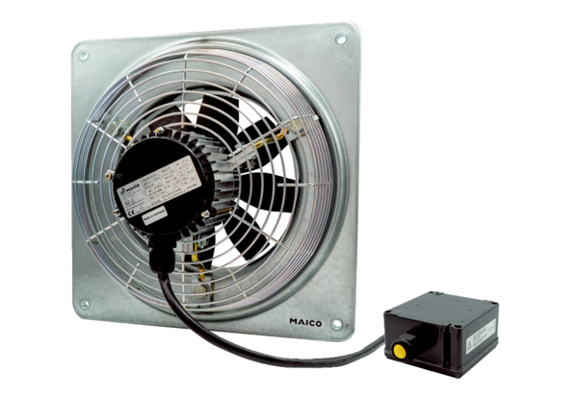Osiowy wentylator ścienny DZQ 45/4 B Ex eOpakowanie jednostkowe: 1 sztukaAsortyment: C
Numer artykułu: 0083.0183Producent: MAICO

